**新 书 推 荐**

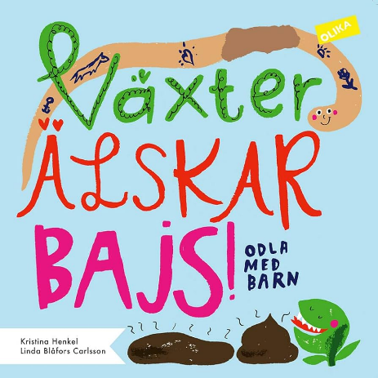**中文书名：《植物爱便便！》**

**英文书名：****PLANTS LOVE POOP!**

**作 者：Kristina Henkel and Linda Blåfors Carlsson**

**出 版 社：****Olika Forlag**

**代理公司：S.B.Rights/ANA**

**页 数：95页**

**出版时间：2021年**

**代理地区：中国大陆、台湾**

**审读资料：电子稿**

**类 型：儿童益智科普**

**内容简介：**

这是一本适合全年龄段的趣味知识读物，它告诉我们：任何地方都可以种植物！

如何与蚯蚓成为朋友？如何浇水让植物开心？什么是神奇的金水和鸡粪汤？收获自己的番茄是多么美味？欧芹、土豆、草莓究竟如何生长？这些都是需要我们终生学习的知识。

《植物爱便便！》中充满了有趣又简单的小贴士。无论你是3岁还是100岁，只要你想学习种植，这本书就是最适合你的！

**作者简介：**



**克里斯蒂娜·亨克尔（Kristina Henkel）**是瑞典首批性别平等顾问之一，长期从事教育幼儿园和学校关于性别平等和规范创造力的实际工作。克里斯蒂娜热衷于通过革新创造一个平等包容的社会。她也支持推动可持续发展方面的革新。克里斯蒂娜创作了《植物爱便便》、《一切都好》等作品。

**内文插图：**

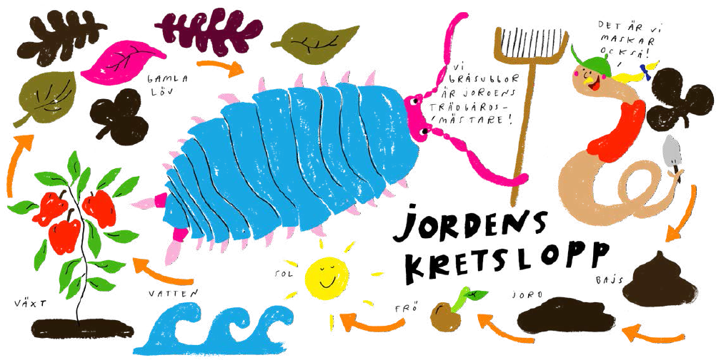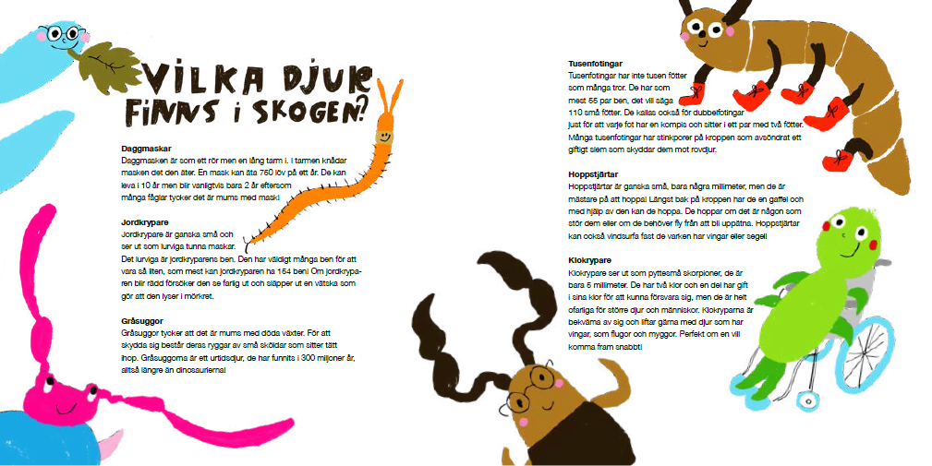

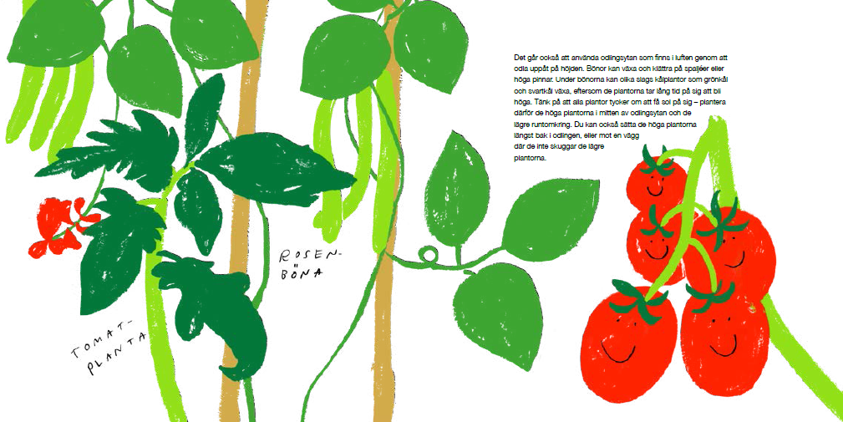

**感谢您的阅读！**

**请将反馈信息发至：版权负责人**

**Email**：[Rights@nurnberg.com.cn](mailto:Rights@nurnberg.com.cn)

安德鲁·纳伯格联合国际有限公司北京代表处

北京市海淀区中关村大街甲59号中国人民大学文化大厦1705室, 邮编：100872

电话：010-82504106, 传真：010-82504200

公司网址：[http://www.nurnberg.com.cn](http://www.nurnberg.com.cn/)

书目下载：<http://www.nurnberg.com.cn/booklist_zh/list.aspx>

书讯浏览：<http://www.nurnberg.com.cn/book/book.aspx>

视频推荐：<http://www.nurnberg.com.cn/video/video.aspx>

豆瓣小站：<http://site.douban.com/110577/>

新浪微博：[安德鲁纳伯格公司的微博_微博 (weibo.com)](https://weibo.com/1877653117/profile?topnav=1&wvr=6)

微信订阅号：ANABJ2002

